Roberto Pagliari 131863 27.11.01 14:30 - 16:30
Misure fonometriche
e
parametri acustici nelle sale

Premessa
La risposta impulsiva di un ambiente è molto importante perchè il suo andamento è indipendente dal tipo di segnale di eccitazione, ed è quindi una caratteristica intrinseca del sistema che si vuole analizzare. La risposta all'impulso di una sala ha però un andamento caratteristico che varia da caso a caso solo per i valori di range del sistema stesso. In base alle caratteristiche di questa sono stati definiti alcuni parametri acustici per la valutazione degli ambienti interni di cui parlerò in seguito. E' stato poi svolto un esperimento nell'aula di lezione in facoltà per determinare i valori dei principali indici acustici.

Risposta impulsiva di un ambiente
Un ambiente interno, dal punto di vista acustico, può essere pensato come un sistema il cui ingresso è una sorgente sonora. Tale segnale sarà modificato e l'uscita sarà il suono che ogni ascoltatore (o equivalentemente ogni simulatore) all'interno riceve all'interno della stanza. Grazie alla teoria dei segnali sappiamo che dato un sistema, ad un ingresso corrisponde una ed una sola uscita corrispondente alla convoluzione del segnale di input con la funzione h(t), ovvero la risposta all'impulso.

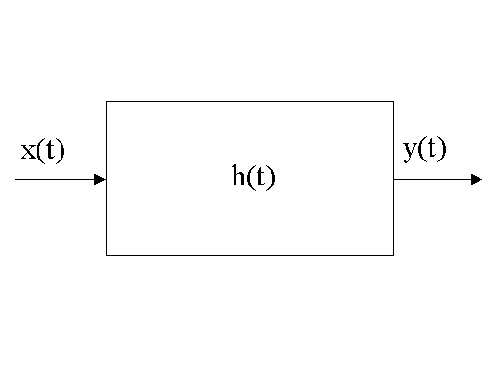
Fig.1 schema base di un sistema
y(t) = x(t) ⊗ h(t)
La risposta impulsiva di una stanza, in ambito energetico, è composta da numerosi singoli impulsi, il primo dei quali rappresenta il suono diretto, mentre gli altri rappresentano le riflessioni del suono per mezzo delle pareti
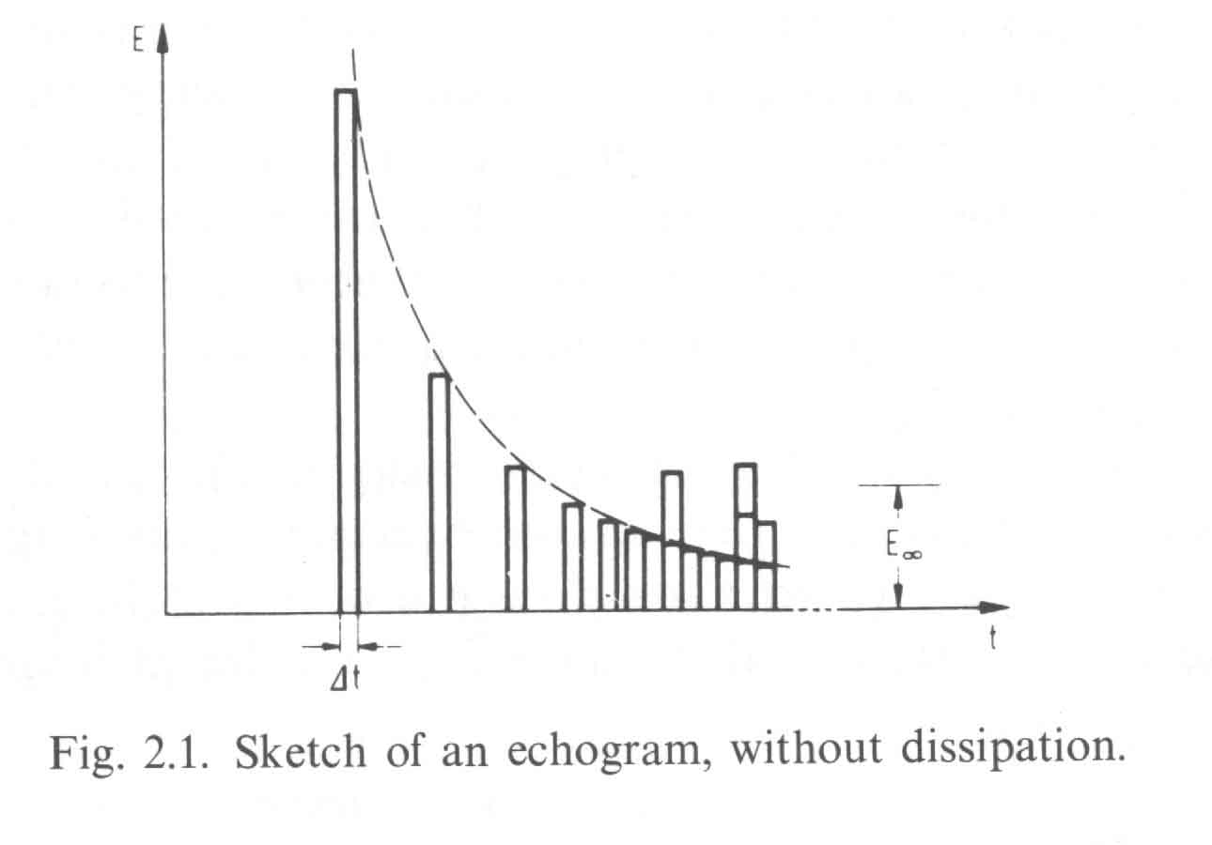
Fig.2 rappresentazione energetica della risposta impulsiva

27.11.01 14:30 - 16:30
Quindi la relazione precedente e il grafico mostrano come il segnale risultante è dato dall'integrale di convoluzione del segnale d'ingresso con una serie di impulsi cui danno contributo diversi fattori: il primo è il suono diretto; quelli immediatamente susseguenti sono detti "riflessioni precoci" e in ambito energetico fanno parte della cosiddetta energia utile, mentre tutti gli altri rientrano nell'energia dannosa.
La sorgente di un suono impulsivo è in genere lo sparo di una pistola; se di tale risposta rappresentiamo l'andamento della pressione sonora in funzione del tempo, vediamo che il grafico è caratterizzato da una crescita iniziale abbastanza consistente, susseguita immediatamente da una diminuzione, meno spiccata ma più duratura, e di una situazione a regime che tende a stabilizzarsi alla pressione dell'ambiente.
Ai fini del calcolo e della previsione numerica la rappresentazione più conveniente della risposta di un interno rimane quella in frequenza in cui la variabile dipendente è il valore del segnale espresso in decibel.

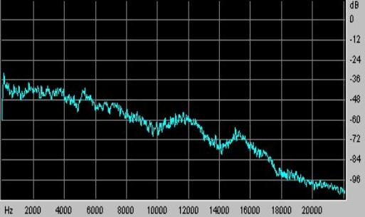
Fig.3 risposta in frequenza di un sistema

Sotto il profilo temporale l'andamento della risposta impulsiva è ottenibile, ad esempio, come antitrasformata del rapporto fra le trasformate dei segnali d'uscita e d'ingresso
H(f) = Y(f) / X(f)
H(f) = ƒ⁻¹[ Y(f) / X(f) ]
L'andamento temporale della risposta all'impulso è del tipo riportato in figura

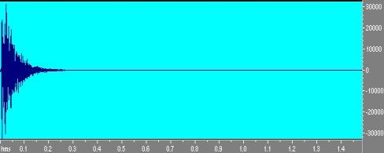
Fig.5 risposta impulsiva di un ambiente
27.11.01 14:30 - 16:30

Esperimento
Per calcolare il tempo di riverbero viene eseguita una prova in ambiente

Fig.4 esempio di dispositivo per misure acustiche

un riproduttore produce l'impulso e il microfono riceve il segnale che poi viene elaborato dal computer.
Nel nostro caso però il segnale di eccitazione non è stato prodotto dal calcolatore per mezzo di un collegamento con il riproduttore, ma è stato sparato un colpo a salve. La ricezione del segnale è avvenuta grazie al fonometro o DAT (digital audio tape), uno strumento col quale è stato registrato il segnale in modalità stereo a 16bit e 44kHz.A prescindere dal principio di funzionamento ci serviremo del fonometro come "rilevatore" di segnale che opera nel dominio della frequenza.
Una volta effettuata la misura il fonometro è stato collegato al calcolatore per l'elaborazione dei dati mediante Cool Edit Pro.

Tempi di riverbero
Come si vede dalla figura 3 la curva di decadimento non ha un andamento propriamente lineare; questo è dovuto al fatto che l'ambiente in cui sono state effettuate le misure non aveva tutte le pareti ugualmente riflettenti, e quindi non era perfettamente sabiniano. Tuttavia il grafico lascia intuire una linearizzazione del fenomeno.
Quello che si pensa di fare, infatti, è di linearizzare l'andamento di decadimento del suono tramite l'estrapolazione dei dati dal grafico stesso. Quindi non rimane che scegliere due valori di riferimento, per mezzo dei quali ricostruire la retta passante per essi che determina quindi il tempo di riverbero nell'intersezione con l'asse delle ascisse. In genere i punti per i quali si linearizza tale fenomeno non si scelgono arbitrariamente, ma sono in un certo senso standardizzati e sono scelti in corrispondenza di determinati valori dell'attenuazione del segnale

simbolo | I punto | II punto
T20 | -5 | -25
T30 | -5 | -35
EDT (early decay time) | 0 | -10
27.11.01 14:30 - 16:30
se la curva di decadimento avesse un andamento lineare i valori precedenti sarebbero tutti uguali. In realtà le condizioni di Sabine non sono mai perfettamente verificate quindi ciò non avviene. Di conseguenza i valori T20, T30 e EDT differiscono.
Dall'esperimento sono stati estrapolati i seguenti valori

T20 (s) | frequenza (Hz)
1,73 | 125
1,27 | 2000

Normativa sull'acustica
Il tempo di riverbero per gli edifici è regolamentato dal decreto ministeriale del 18.12.1975; in questa legge vengono stabiliti in che termini devono rientrare i parametri acustici negli edifici scolastici. Non essendo però presenti altre leggi a riguardo, anche per altri edifici viene indicato questo decreto come criterio di valutazione.
In particolare è fornito l'andamento del tempo di riverbero in funzione della frequenza................

Per quanto riguarda il nostro esperimento i valori da rispettare sono

T20 (s) | frequenza (Hz)
1,8 | 100
1 | 2000

La perdita di potere fonoassorbente dei materiali delle pareti è stato il probabile fattore che ha determinato la non congruenza fra i valori ottenuti e quelli ottimali.

Parametri acustici delle sale
Dopo gli studi di W.C. Sabine il tempo di riverbero come funzione della frequenza era considerato l'unico parametro necessario per la descrizione della condizione acustica di una sala o, più in generale, di un ambiente interno. Era però evidente che differenti ambienti col medesimo tempo di riverbero erano giudicati soggettivamente differenti, così come lo erano differenti posizioni all'interno dello stesso luogo. Per questa ragione sono stati definiti altri parametri che, nel corso degli anni, sono diventati più importanti del tempo di riverbero.
Innanzitutto osserviamo che secondo il modello di Sabine il decadimento sonoro dovrebbe avere un andamento lineare, mentre in realtà non è così. Gli studiosi Kurer e Kurze, per esempio, dimostrarono che la pendenza iniziale della curva di decadimento dipende anche dalla posizione dell'ascoltatore nella stanza, in contrapposizione con il modello di Sabine. Quindi, come succede sempre nelle applicazioni scientifiche, oltre al modello matematico del fenomeno in questione dobbiamo servirci di simulazioni svolte al calcolatore ed esperimenti per avere una descrizione suffucientemente corretta della realtà. Inoltre il fatto che le valutazioni e le impressioni soggettive gichino un ruolo non marginale nella preparazione acustica di un ambiente, implica che anche la scelta dei parametri acustici vada distinta, oltre che per gli utilizzi, anche secondo criteri statistici.
I parametri acustici, i primi dei quali furono introdotti da Muller e Cremer, si basano sulla distinzione acustica fra suono diretto, riflessioni precoci e "coda" sonora. In base a ciò sono state elaborate diverse caratteristiche acustiche di un ambiente interno, quali definizione, chiarezza, strenght.

27.11.01 14:30 - 16:30
definizione
Molti esperimenti mostrano che la parte del suono utile non è rappresentata solamente dal suono diretto, ma anche dalle sue prime riflessioni, che arrivano all'ascoltatore entro un intervallo di 50ms. Data la risposta impulsiva, questo parametro (che si indica con D, distinctness) è calcolato come

la definizione viene anche indicata con la lettera θ e negli spazi aperti raggiunge un valore massimo dell'unità, cosicchè tale parametro viene solitamente espresso come una percentuale.
Successivamente gli studiosi Beranek e Schultz introdussero il fattore

( 1 - θ ) / θ

che rappresenta la frazione di suono riverberante rapportata a quello utile. In Germania è solito considerare il logaritmo di tale quantita, indicato con R (Hallmass, indice di riverbero)

R = 10log( (1-θ) / θ )dB

Nell'esperimento svolto abbiamo trovato un valore del 30%, mentre le condizioni ottimali richiederebbero circa il 70-80%. Questo è dovuto alla mancanza delle riflessioni precoci, che nell'integrale della formula diminuiscono il valore del numeratore, diminuendo così la definizione. Un possibile accorgimento correttivo sarebbe l'introduzione di pannelli riflettenti, in modo da produrre una maggiore quantità di suono riflesso.

chiarezza
Studi condotti da Reichardt mostrarono che il limite imposto per calcolare la definizione era strettamente riferito al parlato. Infatti per quanto riguarda la musica, da test svolti con la collaborazione di ascoltatori, venne in risalto che il limite di percezione del suono utile non era 50ms, ma andava spostato a 80ms. E' stato quindi definita la chiarezza, utilizzata quindi per usi musicali, che è definita come

ovviamente la C₅₀ fornisce le stesse informazioni della definizione, mentre quella di maggior rilievo è la C₈₀.
Valori buoni della chiarezza sono compresi fra -2 e +2, con un valore ottimale di 0; questo vale sia nel caso della C50 che nel caso della C80. Nell'esperimento è stato trovato un valore di -3.7 / -3.8 a medie frequenze.

27.11.01 14:30 - 16:30
Appare chiaro come un piccolo spostamento nel tempo di arrivo di una riflessione incida su questo indice, come su quello precedente. Infatti un impulso potrebbe essere ritardato da diversi fattori, anche il solo cambio di posizione all'interno dell'ambiente da parte dell'ascoltatore, cambierebbero i due integrali e conseguentemente il valore di D e C. Questo problema è stato risolto da Lochner e Burger, che introdussero una funzione peso per dare maggiore importanza al suono precoce piuttosto che alla coda, in modo da smorzare le eventuali perturbazioni provocate da possibili time-shifting degli impulsi.
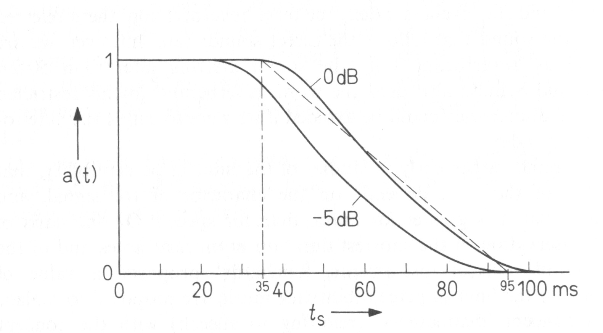
Fig.5 Funzione peso

time shifting
Sempre in base ai precedenti criteri è stato definito il rapporto segnale-rumore, secondo la funzione peso, come

Un'altro fattore introdotto per evitare gli inconvenienti presentati da D e C è il rise time definito come l'istante per cui l'energia utile e l'energia dannosa sono uguali.
Viene anche indicato un fattore t_{r}' di rise time, valore per il quale il segnale ha subito un'attenuazione di 5dB.
Tutti e tre i fattori esposti non subiscono variazioni significative a seguito di un time-shifting.

tempo baricentrico
Una definizione di carattere strettamente matematico è fornita dal cosiddetto "tempo baricentrico", che riprende la definizione di momento di una funzione; nel nostro caso tale formula si riduce a
27.11.01 14:30 - 16:30

Per quanto riguarda la musica sinfonica un buon tempo baricentrico assume un valore attorno a 100 - 130ms.

distribuzione direzionale del suono
Una possibilità che si profila nell'ascolto della musica è il poter capire la direzione di provenienza del suono. Questo fenomeno è dovuto alla presenza, nell'uomo, di un sistema stereofonico di ricezione del suono, composto da un apparato uditivo che ha i suoi "terminali" nelle orecchie destra e sinistra. Questo tipo di studi si è sviluppato soprattutto negli ultimi decenni, grazie ad alcuni utilizzi specifici, come lo sviluppo della realtà virtuale acustica, presente ad esempio in ambito cinematografico, oppure nell'ambito dell'elettronica ad alta fedeltà.
Sono stati definiti diversi coefficienti per quantificare il grado di stereofonia. Uno di questi è l'indice di cross-correlazione inter-aurale, definito come

strength
Un ultimo parametro acustico è la strength. La definizione più recente, adottata da Lehmann, consiste nella misura della pressione del suono diretto a una distanza di 5m dalla sorgente che arriva in un intervallo di tempo precedentemente definito; questa pressione misurata è stata poi normalizzata ad una distanza in cui la sfera attorno la sorgente sonora era di circa 1m². Si è quindi ottenuta la formula

La definizione di questo parametro da noi adottata è invece riferita a 10m, quindi si ha

G = L_{p} - L_{p10m}
sapendo poi che
L_{p10m} = L_{w} - 11 - 20log10 = L_{w} - 31
si ottiene
G = L_{p} - L_{w} + 31

quindi il parametro G migliora con l'amplificazione del segnale. Il suo valore ottimale è 0 e tale parametro è il più importante di tutti.

Esempio
L'aula in cui abbiamo svolto l'esperimento ha un volume complessivo di circa 1000 m³ e una superficie di
S = ( 320 + 192 + 120 )m² = 632m²
27.11.01 14:30 - 16:30
A frequenze medie il tempo di riverbero trovato è
T = 1,43s = 0,161 V / (αS)
dove α è il coefficente di assorbimento. Trovando α si ottiene
α = 0,161 x 1000 / (1,43 x 632) = 0,178
quindi αS = 112,6m²

Nel caso si voglia calcolare G riferito a 8m di distanza si ha
L_{p, 8m, sala} = L_{w} + 10log( Q / 4лd2 + 4 / (αS) ) =
= 120 - 14.35 = 105.65
volendo poi calcolare la G, sapendo che L_{dir} = 90.8dB, si ottiene
G = (90.8 - 120 + 31)dB = 1.8dB

Nella tabella seguente è riportato un esempio di valori trovati in ambiente Cool Edit tramite simulazione

 | Band | Lin | 31.5 | 63 | 125 | 250 | 500 | 1k | 2k | 4k | 8k | 16k
Parameters
C50 [db] |  | 7.554 | 4.121 | 10.25 | 7.583 | 4.832 | 8.746 | 7.321 | 5.862 | 8.12 | 9.469 | 12
C80 [db] |  | 13.48 | 12.39 | 18.65 | 12.71 | 10.39 | 14 | 14.86 | 11.28 | 14.76 | 15.48 | 19.69
D50 [%] |  | 85.06 | 72.09 | 91.38 | 85.15 | 75.26 | 88.22 | 84.37 | 79.41 | 86.64 | 89.85 | 94.06
TS [ms] |  | 27.89 | 41.96 | 21.68 | 33.48 | 36.33 | 32.26 | 29.27 | 30.74 | 28.5 | 23.49 | 22.87
EDT [s] |  | 0.3425 | 0.3191 | 0.226 | 0.3534 | 0.4178 | 0.2593 | 0.3305 | 0.4187 | 0.3195 | 0.2912 | 0.2255
RT20[s] |  | 0.3174 | 0.6298 | 0.2825 | 0.343 | 0.4307 | 0.3156 | 0.3125 | 0.3052 | 0.3062 | 0.2888 | 0.2278
r RT20 |  | 0.9986 | 0.9625 | 0.9751 | 0.9682 | 0.9863 | 0.9962 | 0.9913 | 0.9914 | 0.9965 | 0.9985 | 0.9959
RT30 [s] |  | 0.3325 | 0.6633 | 0.3402 | 0.3957 | 0.4487 | 0.3182 | 0.334 | 0.3147 | 0.3134 | 0.2911 | -
r RT30 |  | 0.9983 | 0.9878 | 0.9827 | 0.957 | 0.9947 | 0.9956 | 0.9949 | 0.9964 | 0.9985 | 0.9986 | -
RTU [s] |  | 0.3257 | 0.4439 | 0.3748 | - | 0.3819 | 0.3072 | 0.2947 | 0.3671 | 0.284 | 0.2958 | 0.2476
r RTU |  | 0.9978 | 0.8523 | 0.9575 | - | 0.9551 | 0.9626 | 0.9773 | 0.9939 | 0.9937 | 0.995 | 0.9877
Noise  Correction |  | Yes | yes | yes | yes | Yes | yes | yes | yes | yes | yes | yes

Tutti i paramteri precedentemente descritti sono menzionati nella legge ISO3382 del 1997 che stabilisce i valori che devono assumere nelle diverse circostanze.

Valutazione dei parametri
In realtà la valutazione combinata dei parametri è molto complicata, e non è definito un algoritmo che, dati i valori dei parametri, permette di calcolare un indice di bontà del livello acustico di una sala. Inoltre le condizioni acustiche di un ambiente dipendono enormemente dall'uso che se ne deve poi fare: in primo luogo se è adibito al parlato (auditorium), o alla musica, e in quest'ultimo caso bisogna distinguere fra musica lirica, sinfonica, da camera e così via. Non bisogna poi escludere casi come le chiese utilizzate per la loro funzione, o quelle sconsacrate che possono essere riassestate come auditorium o sale da concerto. Questi sono solo alcuni esempi che mostrano come sia complessa la casistica in questo ambito, quindi la valutazione dei parametri va fatta caso per caso.

27.11.01 14:30 - 16:30
Un esempio eclatante di queste considerazione è il grafico che mostra "l'area" sonora adibita a parlato a musica in cui si vede come cambia il livello di pressione in base alla frequenza
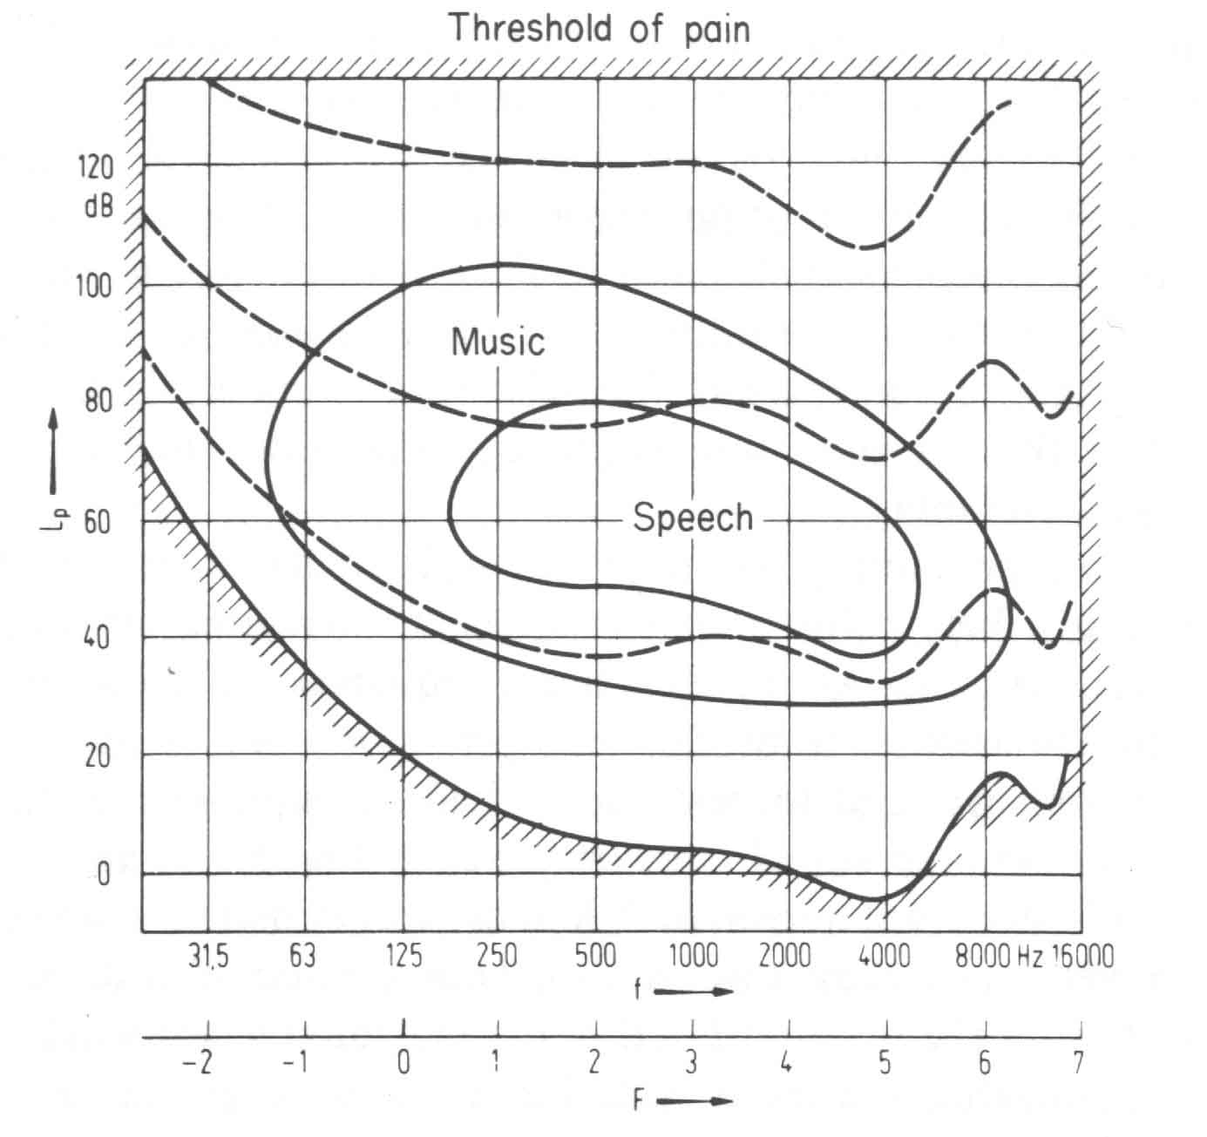
Fig.6 Aree sonore
A Göttigen, per esempio, la definizione è il parametro che viene maggiormente preso in considerazione e in secondo luogo c'è il coefficente binaurale; a Dresden si valuta di più la chiarezza, mentre a Berlino ha maggior importanza il fattore G. Ovviamente gli altri parametri vengono valutati anch'essi, ma quelli appena detti sono quelli a cui si pone maggior attenzione.
A Berlino e Dresden, poi, alti valori della definizione e valori di chiarezza oltre una certa soglia sono preferiti mentre a Göttigen si usano criteri quasi opposti. Infatti in base agli utilizzi e alla filosofia di pensiero dei progettisti, i criteri con cui si scelgono i valori dei parametri cambiano, di conseguenza nonostante alcuni standard non esistono progetti ottimali di sale adibite a determinati utilizzi acustici.
Sono già stati menzionati i valori ottimali dei paramteri descritti in funzione degli usi, parlato o musica. Di seguito riporto una tabella che mostra i valori misurati di riverbero in alcuni luoghi d'incontro di importanza mondiale, fra cui auditorium e teatri.

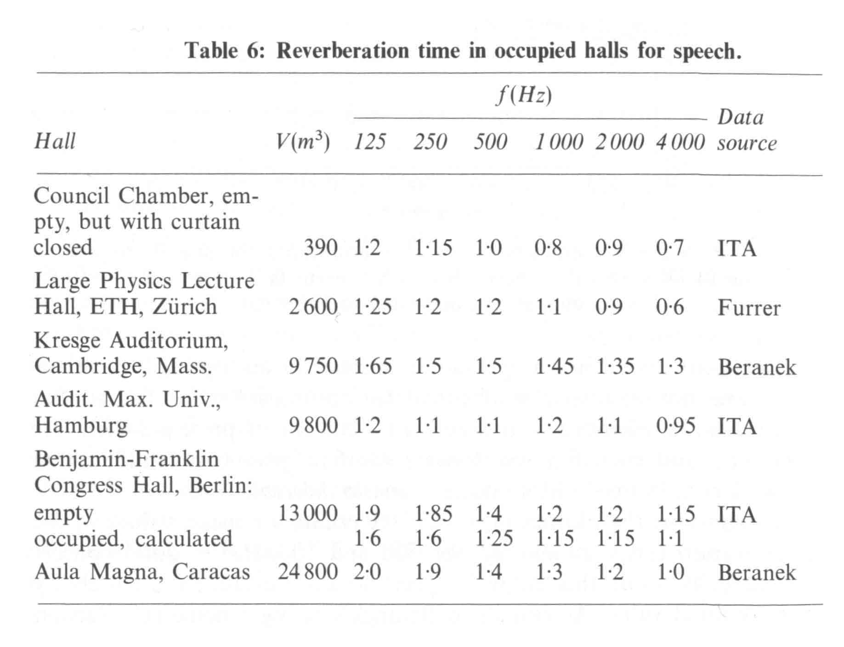
27.11.01 14:30 - 16:30
E' anche riportata una tabella che mostra i tempi di riverbero di sale da concerto, con spettatori, a diverse frequenze.

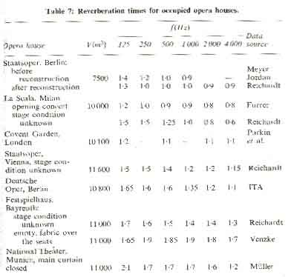

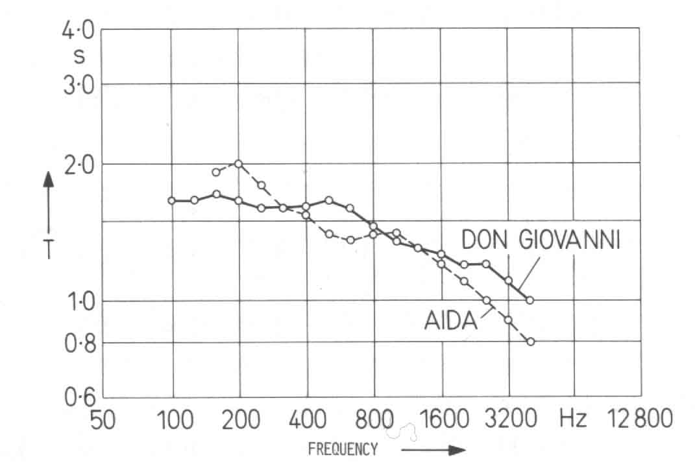
Fig.7 misure effettuate durante l'esecuzione al teatro di Berlino

Qui di seguito sono riportati le aree di riverbero ottimale per sale adibite rispettivamente a parlato e musica.

27.11.01 14:30 - 16:30
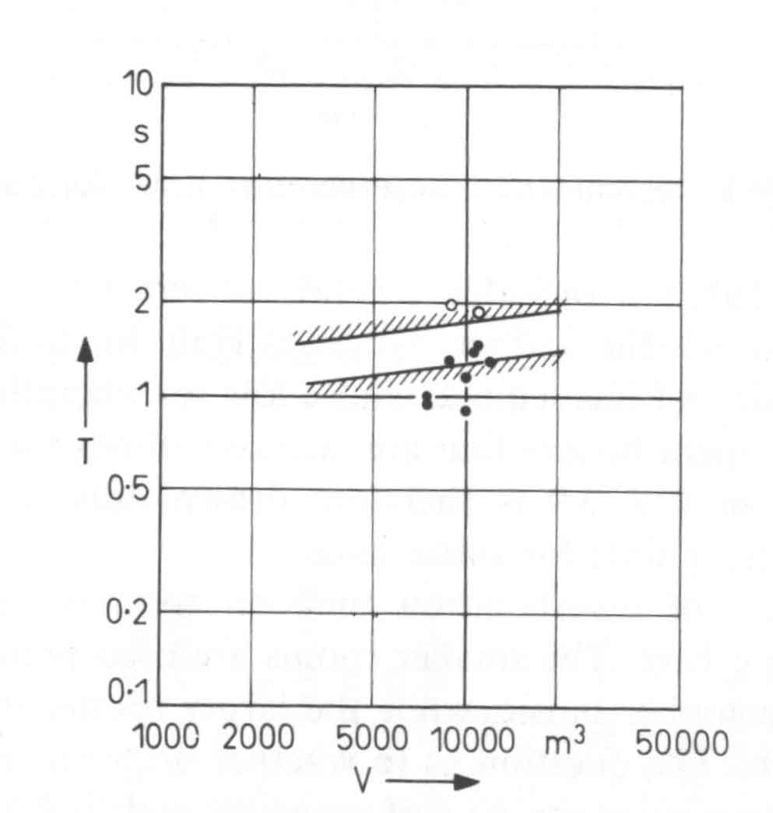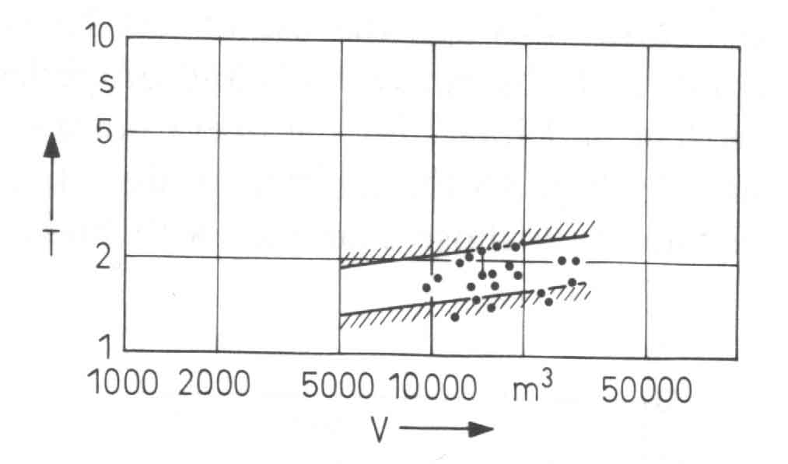

Infine riporto i valori misurati in alcune chiese con i tempi di riverbero consigliati

